Guia ràpida GitHub

# Sobre aquest document

Aquest document no pretén ser un curs complet de GitHub, només una petita guia per a començar a utilitzar-lo. Moltes de les funcionalitats estan explicades ràpidament i de forma simplificada.

# Què és GitHub?

GitHub és un lloc web i un servei en el núvol que ajuda als desenvolupadors a emmagatzemar i administrar el teu codi, a l'igual de dur un registre i control de qualsevol canvi sobre aquest codi

# Crear un compte a github

Per a crear un compte només cal que anem a [www.github.com](http://www.github.com) i ens hi registrem.



Un cop registrats podem entretenir-nos a modificar el nostre perfil i a cercar coneguts o projectes que ens interessin. Github funciona comuna xarxa social en la que pots seguir a persones i veure en quins projectes estan treballant o col·laborant.

Si em vols seguir, em trobaràs a: <https://github.com/rogerneb>

# Instal·lar Git

Com ja indica el seu nom, github utilitza Git. Per tant necessitem tenir GIT instal·lat al nostre sistema. La instal·lació pot canviar una mica depenent del sistema operatiu que tinguis. Pots descarregar git des de la seva pàgina oficial: <https://git-scm.com/downloads>

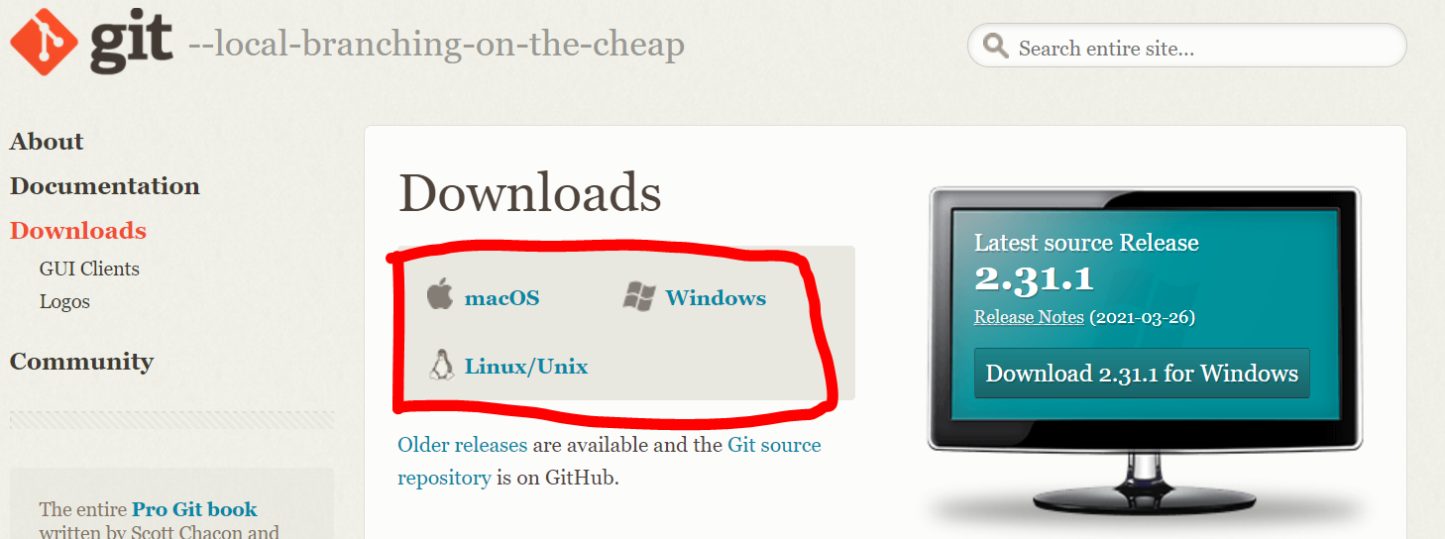

Un cop instal·lat, si utilitzes **Windows** veuràs que han aparegut diverses aplicacions noves al teu ordinador.

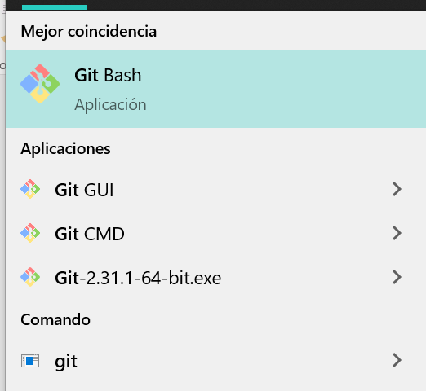

Nosaltres utilitzarem Git Bash principalment.

Si utilitzes **Linux** o **Mac**, pots simplement usar el terminal. Prova d’escriure “git” i veuràs que apareix el manual del programa.

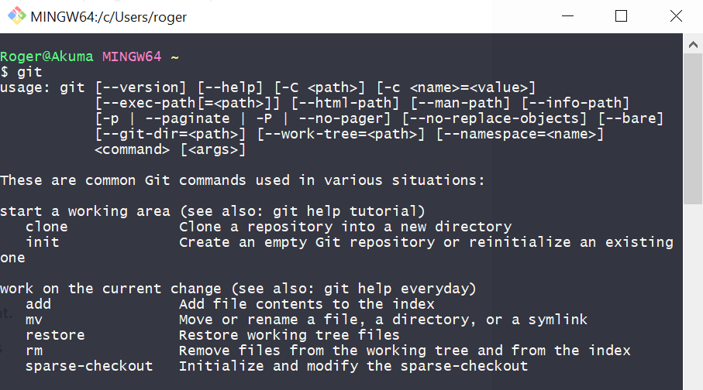

Ja tens Git instal·lat i funcional al teu sistema. És molt possible que en algun punt GIT et demani que el configuris amb el teu nom d’usuari contrasenya. Si no saps com fer-ho visita: <https://linuxize.com/post/how-to-configure-git-username-and-email/>

# Clonar un repositori

Ara clonarem el contingut d’un repositori de github. Clonar vol dir que descarregarem el codi d’una aplicació disponible a github per a utilitzar-la, millorar-la o el que ens vingui de gust.

En aquest exemple clonarem un repositori anomenat “*Avenger Invasion*” que és un petit joc inacabat de naus espacials.

La seva direcció és: <https://github.com/rogerneb/avenger-invasion.git>

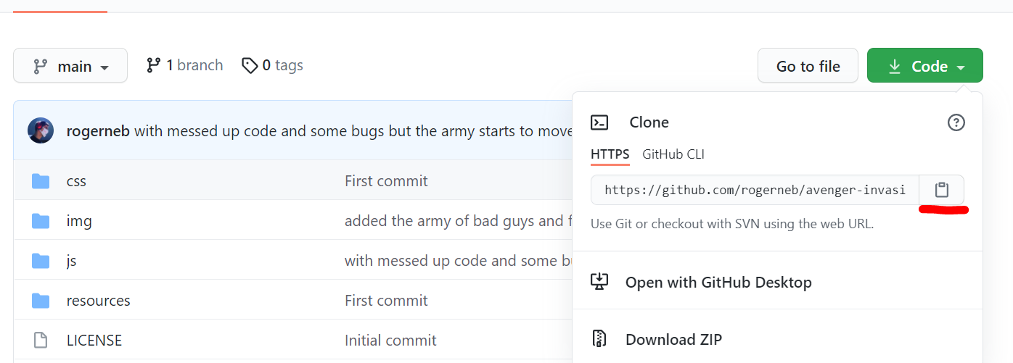

Primer de tot ens ubicarem a la carpeta on volem clonar el repositori. En el meu cas m’ubico a: C:\xampp\htdocs\UF1846

I faig clic dreta -> *Git Bash Here*

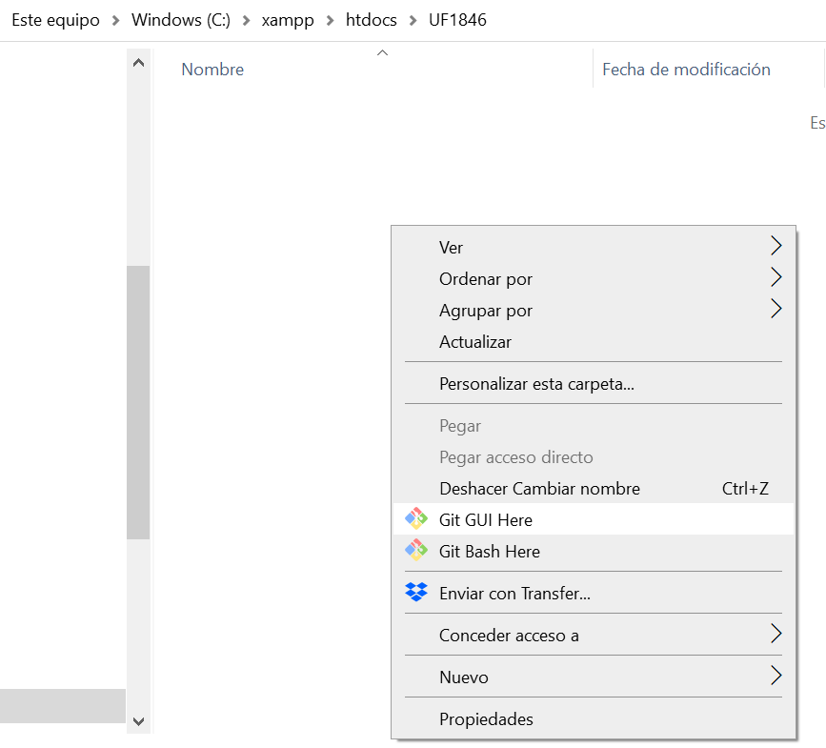

Això ens obrirà un terminal en el que ja estarem ubicats en aquesta ruta.

Ara simplement fem:

**git clone** [**https://github.com/rogerneb/avenger-invasion.git**](https://github.com/rogerneb/avenger-invasion.git)

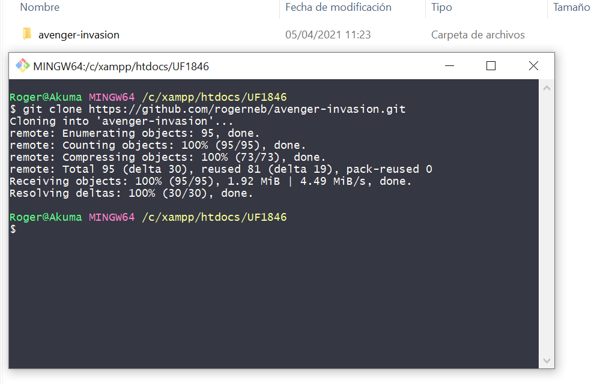

Veuràs que ja ha aparegut una carpeta anomenada *Avenger-Invasio*n en la que tens una copia del contingut del repositori. Prova d’utilitzar la aplicació i investiga una mica com funciona.

Enhorabona acabes de clonar el teu primer repositori!

# Crear un repositori propi

Des de la pàgina principal del teu GitHub fes clic a “New”.

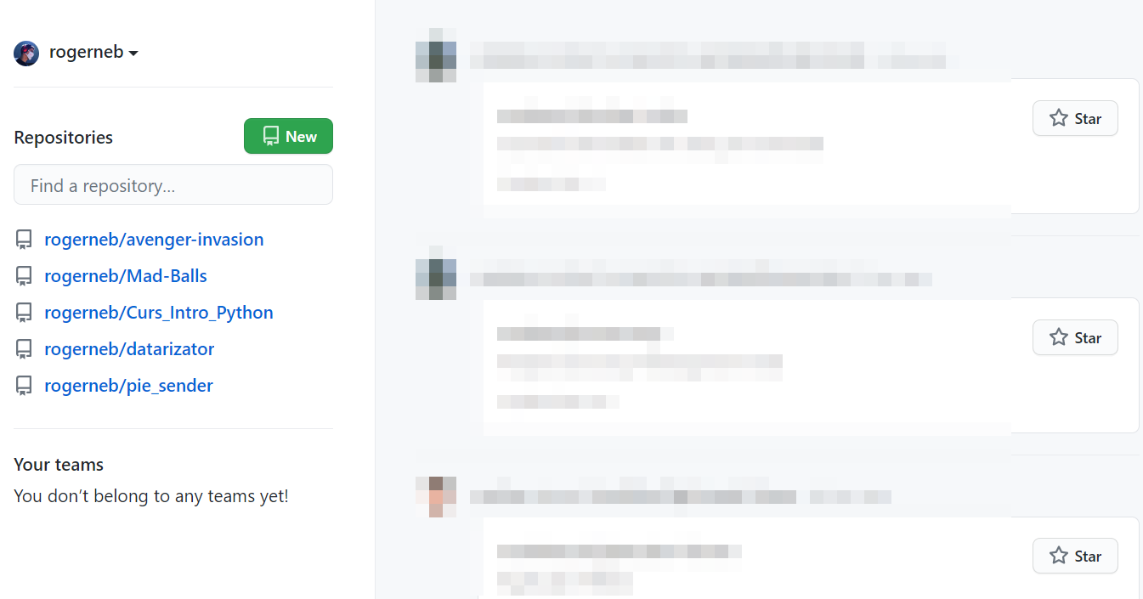

Ara completa la informació requerida, nom i privacitat. De passada activa la opció “*Add a README file*” i selecciona una llicència.

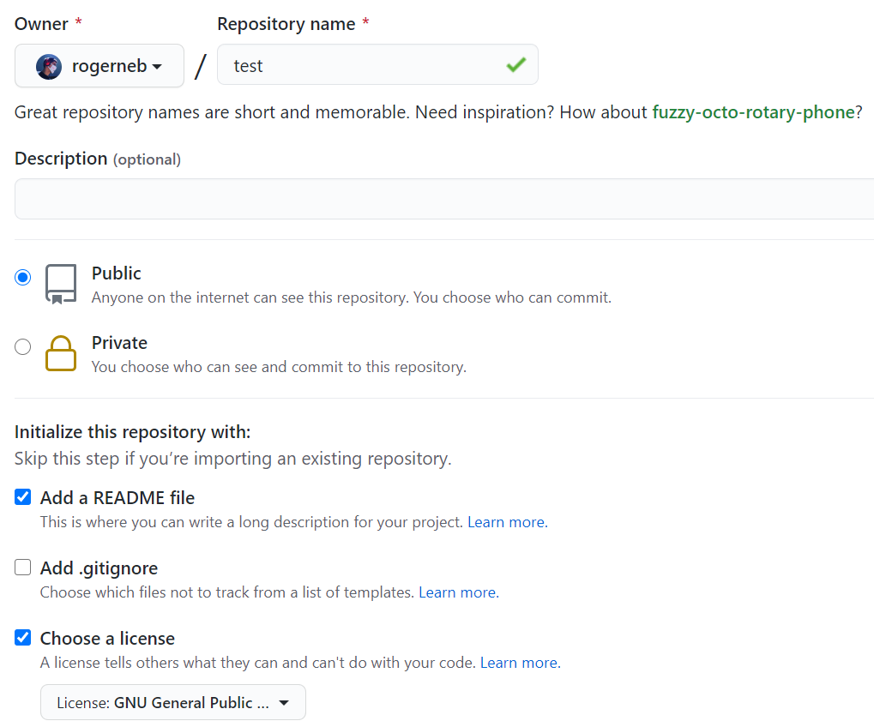

Quan ho tinguis preparat fes “*Create Repositori*”. Ja tindràs un repositori per a començar un projecte, encara que ara només és un petit test.

Ara des del teu ordinador, fes un clone del repositori.

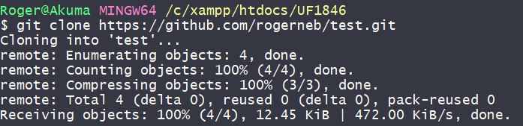

# Modificant el projecte de test.

Un cop clonat, veuràs que el repositori només conté dos arxius. Un anomenat README i un LICENCE. Prova de canviar el contingut del README i explica que això és només un test.

Jo per exemple el deixo així:

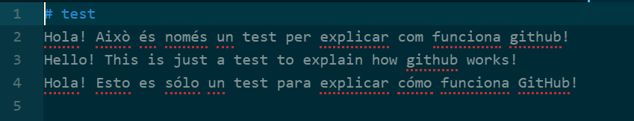

Ara afegeix algun contingut a la carpeta text. Jo he decidit agafar un dels primers exercicis que vam fer. He aprofitat i l’he modificat una mica.

Fixa’t com queda la meva carpeta:

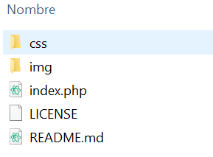

# Pujant els canvis a GitHub

Ara volem actualitzar el repositori amb els canvis que li acabem de fer. Cal que tinguis molt present a partir d’ara aquestes comandes i que sàpigues què fan cada una.

Primer de tot cal tenir clar que en el nostre Git BASH hem d’estar dins la carpeta del projecte.

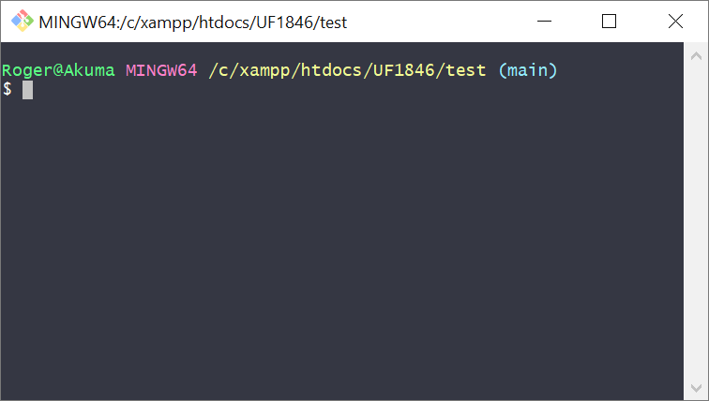

I comencem:

## Add: Afegir contingut al projecte

git add .

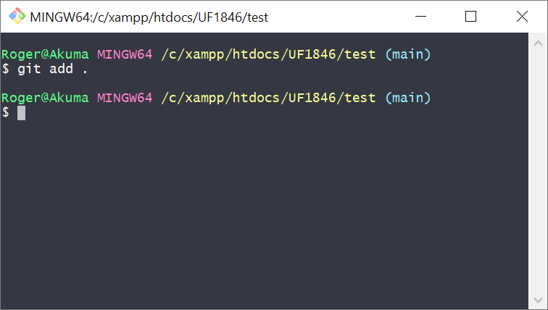

## Commit: Indexar

Fer un commit vol dir indexar tot allò que és nou en el projecte a més d’afegir un missatge informatiu. En aquest cas jo només faig constar que és el meu primer commit al repositori test.

En un cas real es pot descriure tot allò que afegim o eliminem en el repositori.

git commit -m "Missatge commit"

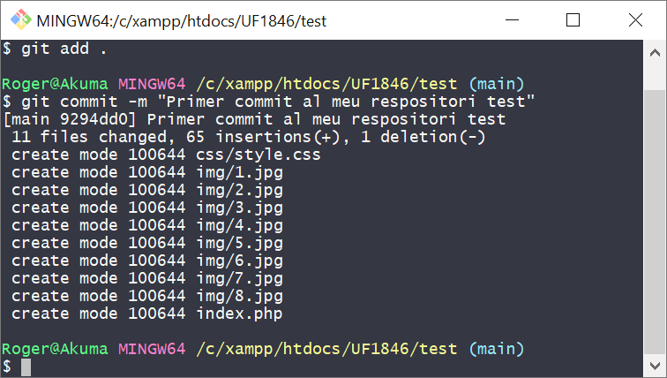

## Push: Pujar els canvis

Fer un push vol dir pujar al repositori tots els canvis que s’han previst en el commit.

git push

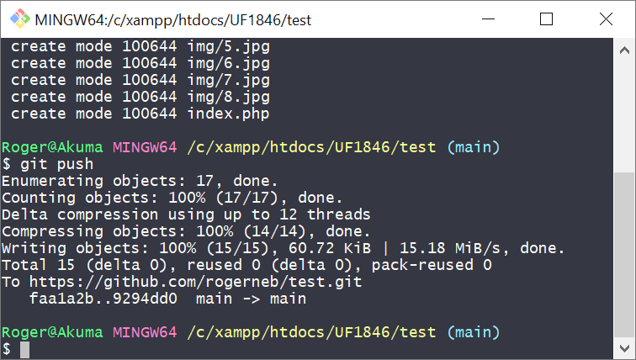

Si ara anem a GitHub veurem que el nostre repositori ja mostra els nous canvis.

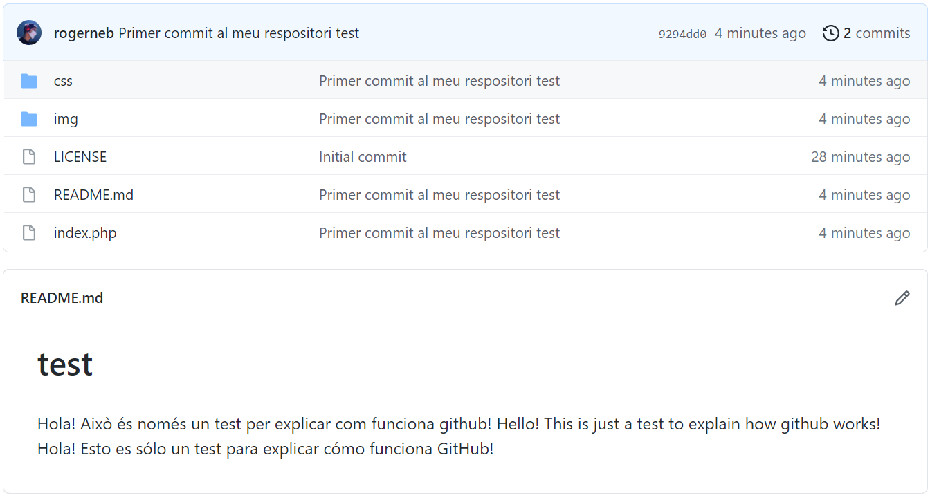

Per ara no cal que aprofundim gaire més. Intenta recordar aquests tres passos per a actualitzar el teu repositori amb els nous canvis que li has fet en local.

git add .

git commit -m "Missatge commit"

git push

# Pull: Obtenir els canvis del repositori.

Imagina una altra situació: Els arxius que tens locals son anteriors als que té el repositori. Això passa sovint si desenvolupem des d’ordinadors diferents.

Per exemple: normalment treballo des de casa però dos dies a la setmana baixo a la oficina per a treballar des d’allà. Evidentment quan arribo a la oficina la versió local que tinc està des actualitzada, per tant abans de fer res lo primer és fer un pull.

git pull

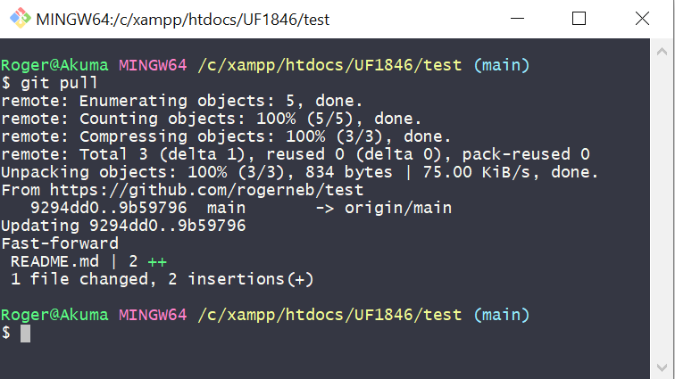

I ja puc continuar treballant ☺

Evidentment abans de marxar de la oficina hauré de fer un **push** i quan arribi a casa un **pull** per recuperar els canvis.